Материально-техническое обеспечение Кабинет физики

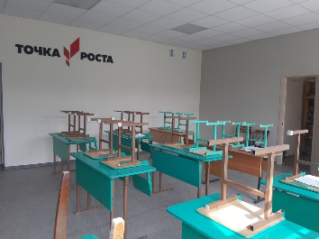

Кабинет химии, биологии

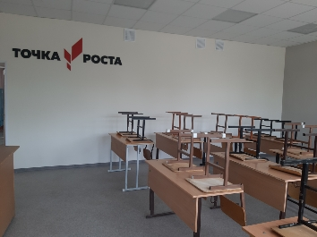

СТАНДАРТНЫЙ КОМПЛЕКТ

- ОБЩЕЕ ОБОРУДОВАНИЕ (ФИЗИКА, ХИМИЯ, БИОЛОГИЯ)
  - Цифровая лаборатория ученическая (физика, химия, биология)
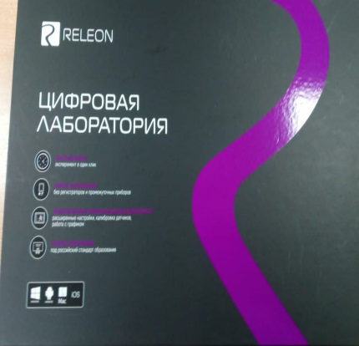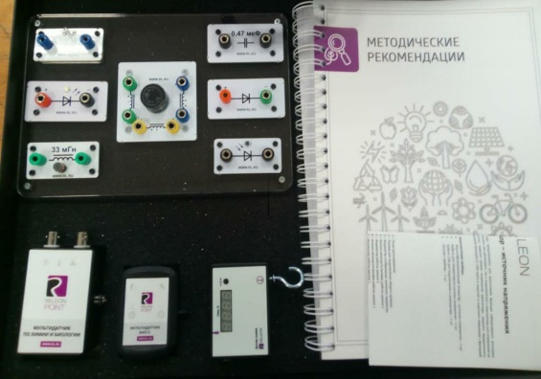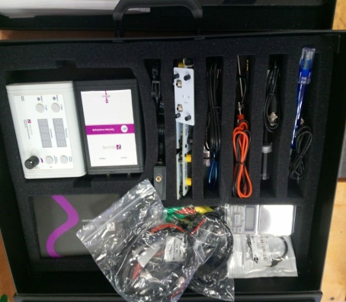

  - Комплект посуды и оборудования для ученических опытов (физика, химия, биология)
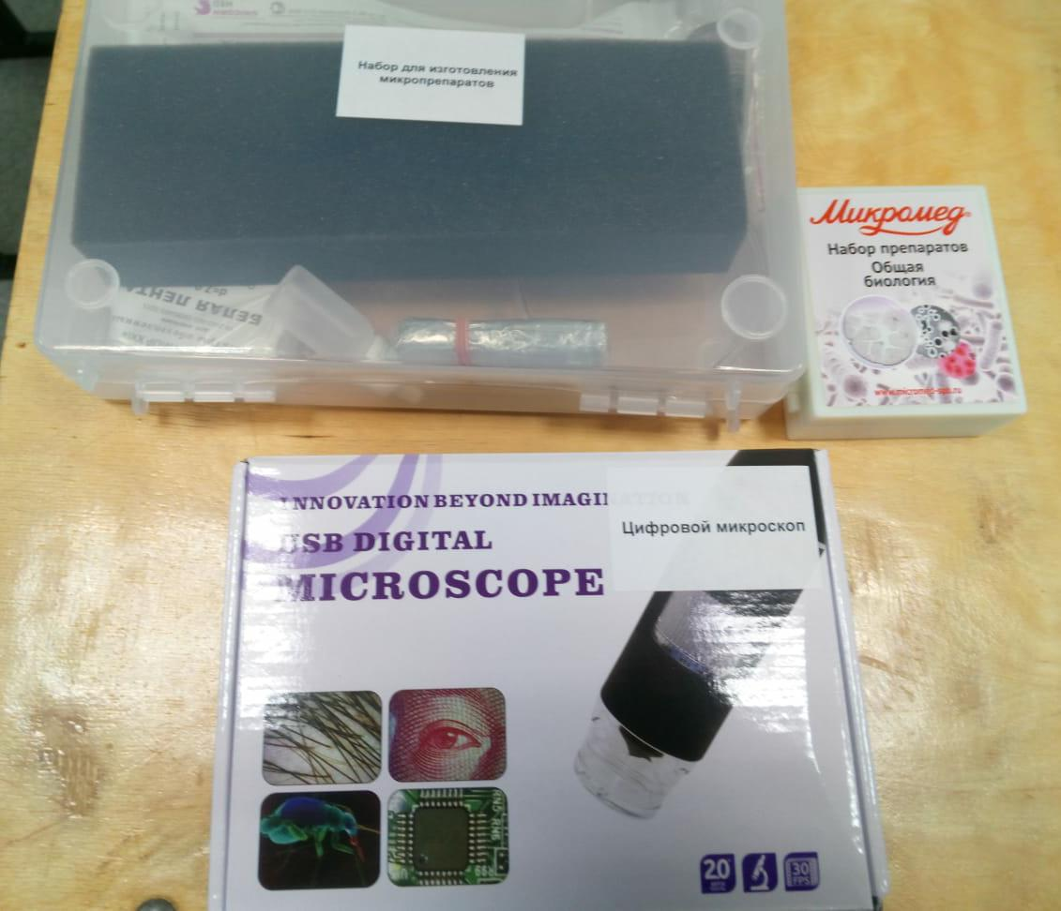

- БИОЛОГИЯ
  - Комплект гербариев демонстрационный
  - Комплект влажных препаратов
2.3 комплект коллекций демонстрационный

- ХИМИЯ
  - Демонстрационное оборудование
  - Комплект химических реактивов
  - Комплект коллекций

- ФИЗИКА
  - Оборудование для демонстрационных опытов
  - Оборудование для лабораторных работ и ученических опытов (на базе комплектов ОГЭ)
- ТЕХНОЛОГИЧЕСКАЯ НАПРАВЛЕННОСТЬ

Образовательный конструктор для практики блочного программирования с комплектом датчиков
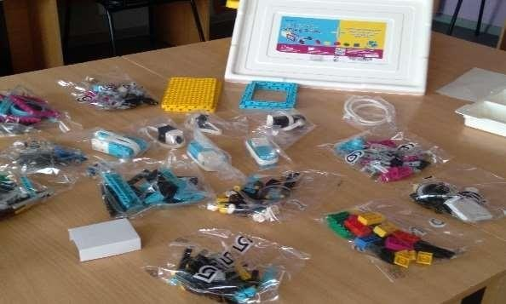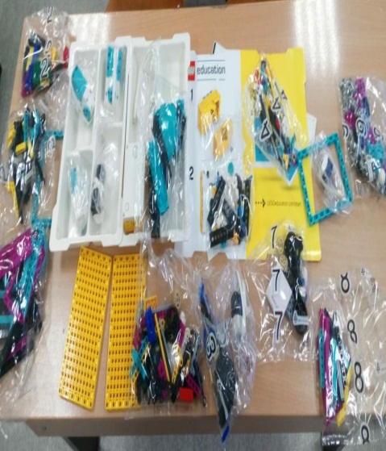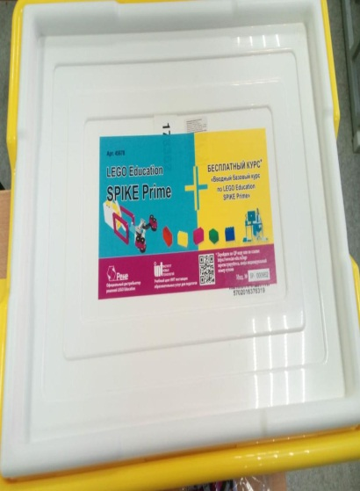

Образовательный набор по механике, мехатронике и робототехнике

